Программирование

Лабораторная работа №5
Вариант №161

Выполнил:
Трикашный Максим Дмитриевич
Группа Р3114
Преподаватели:
Гаврилов А. В.
Лазеев С. М.

Оглавление
Задание 3
Исходный код программы 4
Ссылка на программу 4
Результат работы 4
Вывод 4

Задание
Внимание! У разных вариантов разный текст задания!
Реализовать консольное приложение, которое реализует управление коллекцией объектов в интерактивном режиме. В коллекции необходимо хранить объекты класса Movie, описание которого приведено ниже.
Разработанная программа должна удовлетворять следующим требованиям:
- Класс, коллекцией экземпляров которого управляет программа, должен реализовывать сортировку по умолчанию.
- Все требования к полям класса (указанные в виде комментариев) должны быть выполнены.
- Для хранения необходимо использовать коллекцию типа java.util.Stack
- При запуске приложения коллекция должна автоматически заполняться значениями из файла.
- Имя файла должно передаваться программе с помощью: аргумент командной строки.
- Данные должны храниться в файле в формате csv
- Чтение данных из файла необходимо реализовать с помощью класса java.util.Scanner
- Запись данных в файл необходимо реализовать с помощью класса java.io.PrintWriter
- Все классы в программе должны быть задокументированы в формате javadoc.
- Программа должна корректно работать с неправильными данными (ошибки пользовательского ввода, отсутсвие прав доступа к файлу и т.п.).
В интерактивном режиме программа должна поддерживать выполнение следующих команд:
- help : вывести справку по доступным командам
- info : вывести в стандартный поток вывода информацию о коллекции (тип, дата инициализации, количество элементов и т.д.)
- show : вывести в стандартный поток вывода все элементы коллекции в строковом представлении
- add {element} : добавить новый элемент в коллекцию
- update id {element} : обновить значение элемента коллекции, id которого равен заданному
- remove_by_id id : удалить элемент из коллекции по его id
- clear : очистить коллекцию
- save : сохранить коллекцию в файл
- execute_script file_name : считать и исполнить скрипт из указанного файла. В скрипте содержатся команды в таком же виде, в котором их вводит пользователь в интерактивном режиме.
- exit : завершить программу (без сохранения в файл)
- insert_at index {element} : добавить новый элемент в заданную позицию
- sort : отсортировать коллекцию в естественном порядке
- history : вывести последние 10 команд (без их аргументов)
- average_of_total_box_office : вывести среднее значение поля totalBoxOffice для всех элементов коллекции
- count_greater_than_oscars_count oscarsCount : вывести количество элементов, значение поля oscarsCount которых больше заданного
- print_descending : вывести элементы коллекции в порядке убывания
Формат ввода команд:
- Все аргументы команды, являющиеся стандартными типами данных (примитивные типы, классы-оболочки, String, классы для хранения дат), должны вводиться в той же строке, что и имя команды.
- Все составные типы данных (объекты классов, хранящиеся в коллекции) должны вводиться по одному полю в строку.
- При вводе составных типов данных пользователю должно показываться приглашение к вводу, содержащее имя поля (например, "Введите дату рождения:")
- Если поле является enum'ом, то вводится имя одной из его констант (при этом список констант должен быть предварительно выведен).
- При некорректном пользовательском вводе (введена строка, не являющаяся именем константы в enum'е; введена строка вместо числа; введённое число не входит в указанные границы и т.п.) должно быть показано сообщение об ошибке и предложено повторить ввод поля.
- Для ввода значений null использовать пустую строку.
- Поля с комментарием "Значение этого поля должно генерироваться автоматически" не должны вводиться пользователем вручную при добавлении.
Описание хранимых в коллекции классов:
public class Movie {
private int id; //Значение поля должно быть больше 0, Значение этого поля должно быть уникальным, Значение этого поля должно генерироваться автоматически
private String name; //Поле не может быть null, Строка не может быть пустой
private Coordinates coordinates; //Поле не может быть null
private java.time.LocalDate creationDate; //Поле не может быть null, Значение этого поля должно генерироваться автоматически
private Long oscarsCount; //Значение поля должно быть больше 0, Поле не может быть null
private Integer totalBoxOffice; //Поле не может быть null, Значение поля должно быть больше 0
private MovieGenre genre; //Поле может быть null
private MpaaRating mpaaRating; //Поле может быть null
private Person director; //Поле может быть null
}
public class Coordinates {
private Float x; //Поле не может быть null
private long y;
}
public class Person {
private String name; //Поле не может быть null, Строка не может быть пустой
private int height; //Значение поля должно быть больше 0
private Country nationality; //Поле не может быть null
private Location location; //Поле не может быть null
}
public class Location {
private long x;
private int y;
private double z;
}
public enum MovieGenre {
ACTION,
ADVENTURE,
TRAGEDY,
THRILLER,
FANTASY;
}
public enum MpaaRating {
PG,
PG_13,
R,
NC_17;
}
public enum Country {
INDIA,
ITALY,
THAILAND,
JAPAN;
}

Код:
Ссылка на гитхаб: https://github.com/simima228/itmo/tree/main/prog/lab/lab5

UML
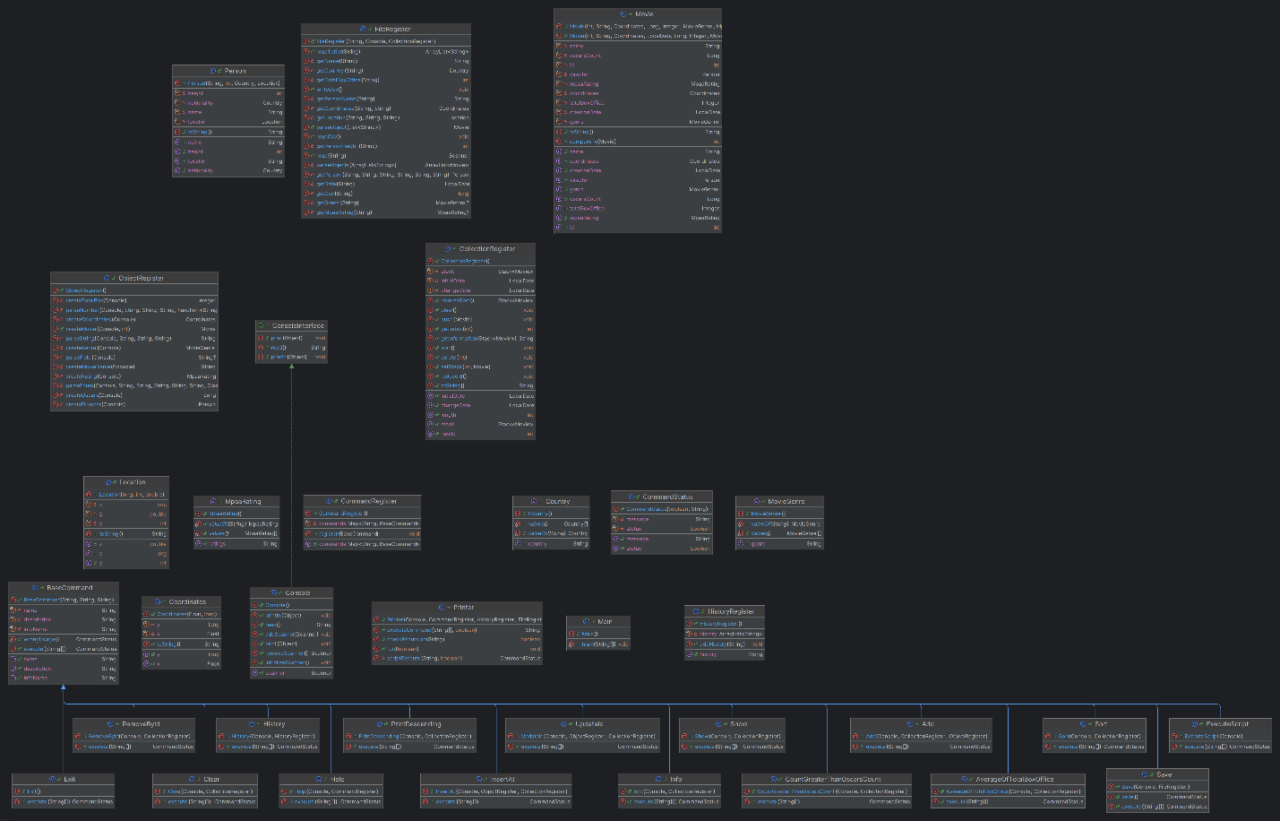

Вывод
Это лаба. Виктор Попов. Подписаться.

